**Al Dirigente Scolastico del CPIA di Caserta**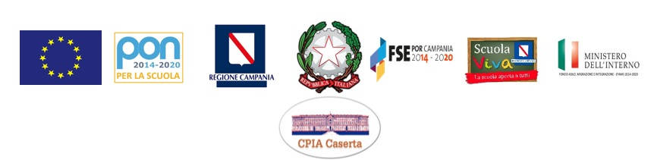

**Domanda di Iscrizione ai Corsi Brevi Modulari – A.S. ______/______**

__l__ sottoscritt__ (Cognome e Nome)__________________________________________________________

Codice fiscale_____________________________________________ ⬜ **M** - ⬜ **F**

**CHIEDE L’ ISCRIZIONE AL SEGUENTE CORSO BREVE MODULARE**

Sede Associata ___________________________________ Punto di erogazione ___________________________

* Corso base di Informatica
* Corso base di Matematica
* Corso di Lingua Inglese
* Corso di Lingua Francese
* Corso di Lingua Spagnola
* Altro corso attivato (specificare) ______________________________________________________

In base alle norme sullo snellimento dell’attività amministrativa, consapevole delle responsabilità cui va incontro in caso di dichiarazione non corrispondente al vero,

**DICHIARA DI**

- essere nat_ a il ____________________

- essere cittadin__ italian__ / altro (indicare nazionalità)_________________________________________

- essere residente a ________________________________________________ (prov.) __________________

Via/piazza _______________________________________________________________ n. __________________

tel. _________________ Cell. ________________________ e-mail ________________________________

N.B. i cittadini non appartenenti all’UE devono produrre copia del permesso di soggiorno o della richiesta

**Firma di autocertificazione _____________________________________________________________________**

(Leggi 15/1968,127/1997,131/1998;DPR 445/2000)

Il sottoscritto presa visione dell’informativa resa dalla scuola ai sensi dell’art.13 del decreto legislativo n.196/2003, dichiara di essere consapevole che la scuola può utilizzare i dati contenuti nella presente autocertificazione esclusivamente nell’ambito e per i fini istituzionali propri della Pubblica Amministrazione (Decreto legislativo 30/06/2003, n.196 e Regolamento ministeriale 7.12.2006 n.305.

Data ________________ Firma ____________________________________________________________

Firma del genitore per il minore________________________________________________________________

**N.B. I dati rilasciati sono utilizzati dall’istituzione scolastica nel rispetto delle norme della privacy, di cui al Regolamento definito con Decreto Ministeriale 7 dicembre 2006, n. 305 e ai sensi del GDPR PRIVACY REGOLAMENTO UE N. 2016/679.**